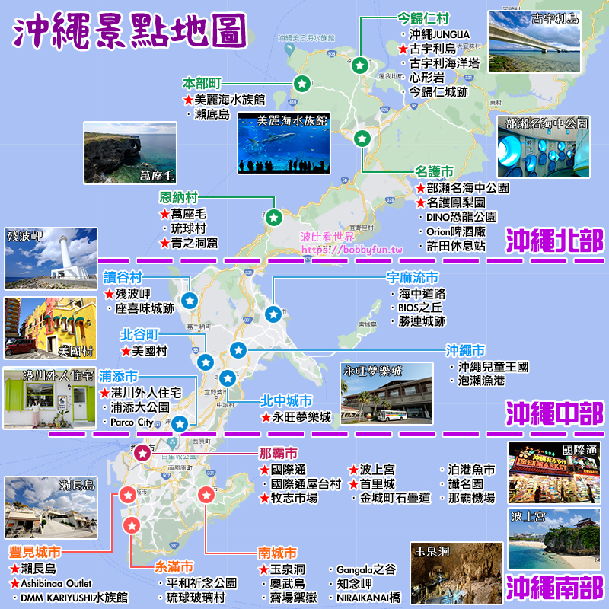

Day 1
06:55-09:15 台北到那霸 航班:BR 112
抵達後取車，前往南城市，車程約25分鐘(沖繩世界文化王國。玉泉洞、知念岬公園、Nirai Kanai 大橋、新原海灘)
午餐:隨便吃~~~~
導航地址： 沖縄県南城市玉城前川1336。免費停車場
營業時間： 9:00-17:30 (最後入場時間16:00)，全年無休，風雨無阻！
建議停留時間：玉泉洞大約需要1-1.5小時，琉球王國村則需要2-3小時
﹡玉泉洞提供免費輪椅和嬰兒車租借服務。
結束後到那霸市區、國際通
晚餐:

Day 2 美麗海水族館、恩妠或名護
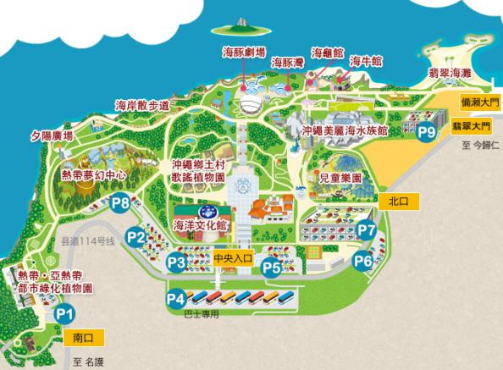
營業時間:08:30-18:30
地點：905-0206沖繩縣國頭郡本部町字石川424番地(車程約2小時)
停留時間:半天
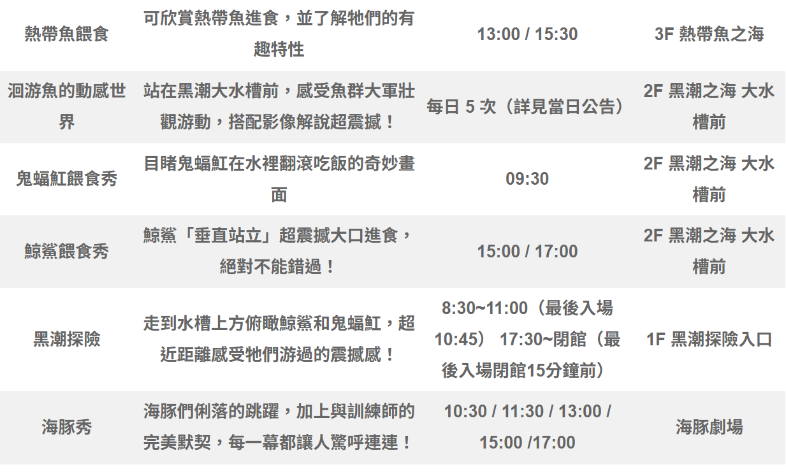

Day 3 中部(美國村、mall)
Day 4 DMM水族館、瀨長島

